Componente curricular: GEOGRAFIA
7º ano – 1º bimestre

PROPOSTA DE ACOMPANHAMENTO DA APRENDIZAGEM

NOME: ________________________________________________________________

TURMA: _________________________________________DATA: ________________

Questão 1
Identifique, na imagem a seguir, elementos fundamentais para a ocupação, o domínio e a expansão portuguesa na construção do território brasileiro.
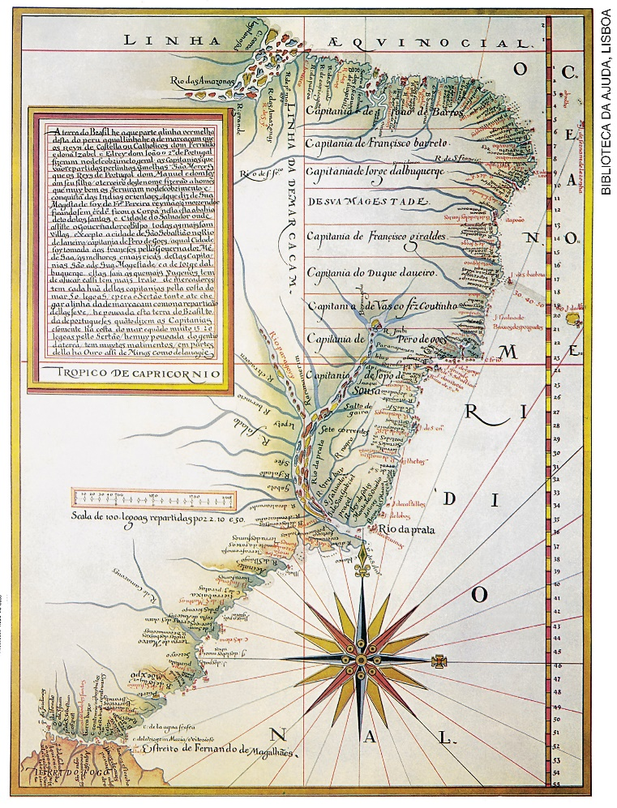
Fonte: IBGE. Capitanias hereditárias. Disponível em: <https://mapas.ibge.gov.br/escolares/publico-infantil/brasil/capitanias-hereditarias>. Acesso em: 15 set. 2018.
__________________________________________________________________________________________________________________________________________________________________________________________________________________________________________________________________________________________________________________________________________________________________________________________________________________________________________________________________________________________________________________________________________
_____________________________________________________________________________________________________________________________________________________________________________________________________________________________________________________________________

Questão 2

"____________ são descendentes de africanos escravizados que mantêm tradições culturais, de subsistência e religiosas ao longo dos séculos. Uma das funções da Fundação Cultural Palmares é formalizar a existência destas comunidades, assessorá-las juridicamente e desenvolver projetos, programas e políticas públicas de acesso à cidadania".
FCP, FUNDAÇÃO Cultural Palmares In: FERREIRA, G.B. e outros. Organização de mulheres quilombolas: Experiência de empreendimento solidário na Comunidade da Matinha dos Pretos – Feira de Santana – Bahia. Entrelaçando. Edição especial, n. 11, Ano VII, Volume 1. Disponível em: <https://www2.ufrb.edu.br/revistaentrelacando/images/edicoes/volume11/artigos/3_ORGANIZA%C3%87%C3%83O_DE_MULHERES_QUILOMBOLAS_EXPERI%C3%8ANCIA_DE_EMPREENDIMENTO_SOLID%C3%81RIO_NA_COMUNIDADE_DA_MATINHA_DOS_PRETOS_FEIRA_DE_SANTANA_BA__p%C3%A1gs_21_-_29.pdf>.
Acesso em 24 out. 2018.

- Qual termo suprimido completa adequadamente o trecho acima?
______________________________________________________________________________________

- Onde está localizado o topônimo "Palmares" e qual a relação com o termo acima identificado? Qual fato histórico importante ocorreu nesse local? Quando aconteceu esse episódio?
__________________________________________________________________________________________________________________________________________________________________________________________________________________________________________________________________________________________________________________________________________________________________________________________________________________________________________________________________________________________________________________________________________

Questão 3
A expansão europeia, desde os tempos das Grandes Navegações até o período conhecido como Neocolonialismo, significou também a expansão do sistema capitalista. O trecho a seguir permite conheceremos uma dimensão das consequências dessa expansão, que em termos territoriais significou, para o Brasil, um domínio e uma exploração mais sistematizada e predatória, tendo em vista a necessidade de consolidação das economias capitalistas emergentes na Europa.
Leia com atenção o texto e identifique divergências entre as noções de progresso e qualidade de vida para o europeu – simbolizado na figura de Dom João VI – e os Krenak, no contexto da expansão e consolidação do capitalismo em escala global.

"Diante de toda repercussão, lendas de antropofagismo e histórias inimagináveis, um rei que viera para nossas terras conhecido por Dom João VI decide declarar guerra ao nosso povo, uma guerra que teve o nome de Guerra Justa aos Botocudos. A justificativa do nome era porque os Krenak impediam o desenvolvimento por toda região. Para ser sincero, nosso povo impedia que nossas matas fossem queimadas, nossos rios poluídos, nossas riquezas extraídas e nossa dignidade machada com sangue inocente. E por acharem que esta terra não tinha dono decidiram nos exterminar por completo, sem que nenhuma vida fosse poupada".
KRENAK, Shirley; KRENAK, Douglas. Os Krenak de Minas Gerais. In: ALVES, Maria Thereza (proj.). Dicionário Krenak-Português / Português-Krenak. Lisboa: MAUMAUS, 2010. p. 15.
__________________________________________________________________________________________________________________________________________________________________________________________________________________________________________________________________________________________________________________________________________________________________________________________________________________________________________________________________________________________________________________________________________

Questão 4
Selecione dois produtos que você costuma consumir em sua moradia ou em seu dia a dia: um relacionado à alimentação e outro relacionado à vestimenta. Identifique quais as matérias-primas utilizadas na produção de cada um deles e os locais onde foram produzidos e/ou comercializados. Depois, escreva sobre possíveis impactos ambientais gerados na produção, na circulação e na comercialização desses produtos.
__________________________________________________________________________________________________________________________________________________________________________________________________________________________________________________________________________________________________________________________________________________________________________________________________________________________________________________________________________________________________________________________________________
___________________________________________________________________________________________________________________________________________________________________________________________________________________________________________________________________________________________________________________________________________________________________________________________________________________________________________________

Questão 5
Observe a seguir dois mapas da região Amazônica: o primeiro deles é de 1976 e o segundo, de 2014. Compare-os para responder às questões.

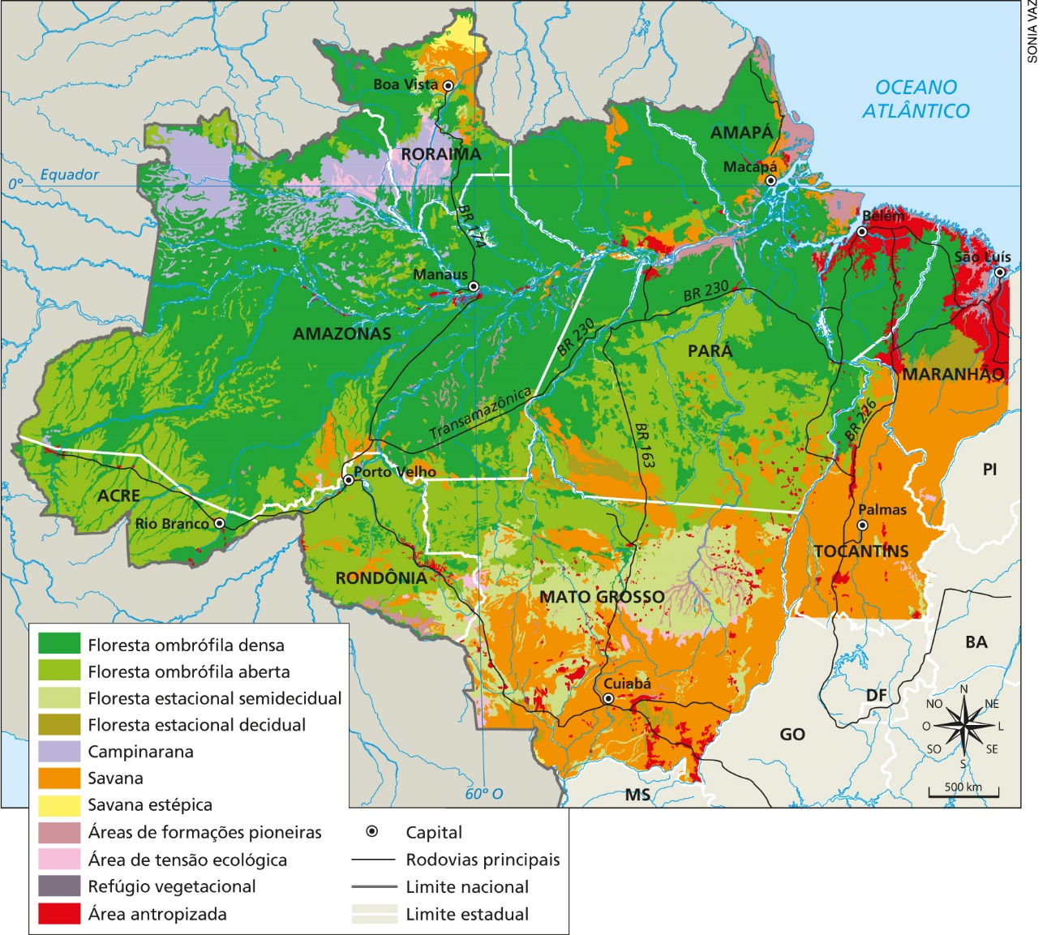

Fonte: IBGE. Atlas escolar. Disponível em: <https://atlasescolar.ibge.gov.br/images/atlas/mapas_brasil/brasil_evolucao_antropismo_AM.pdf>. Acesso em: 14 ago. 2018.

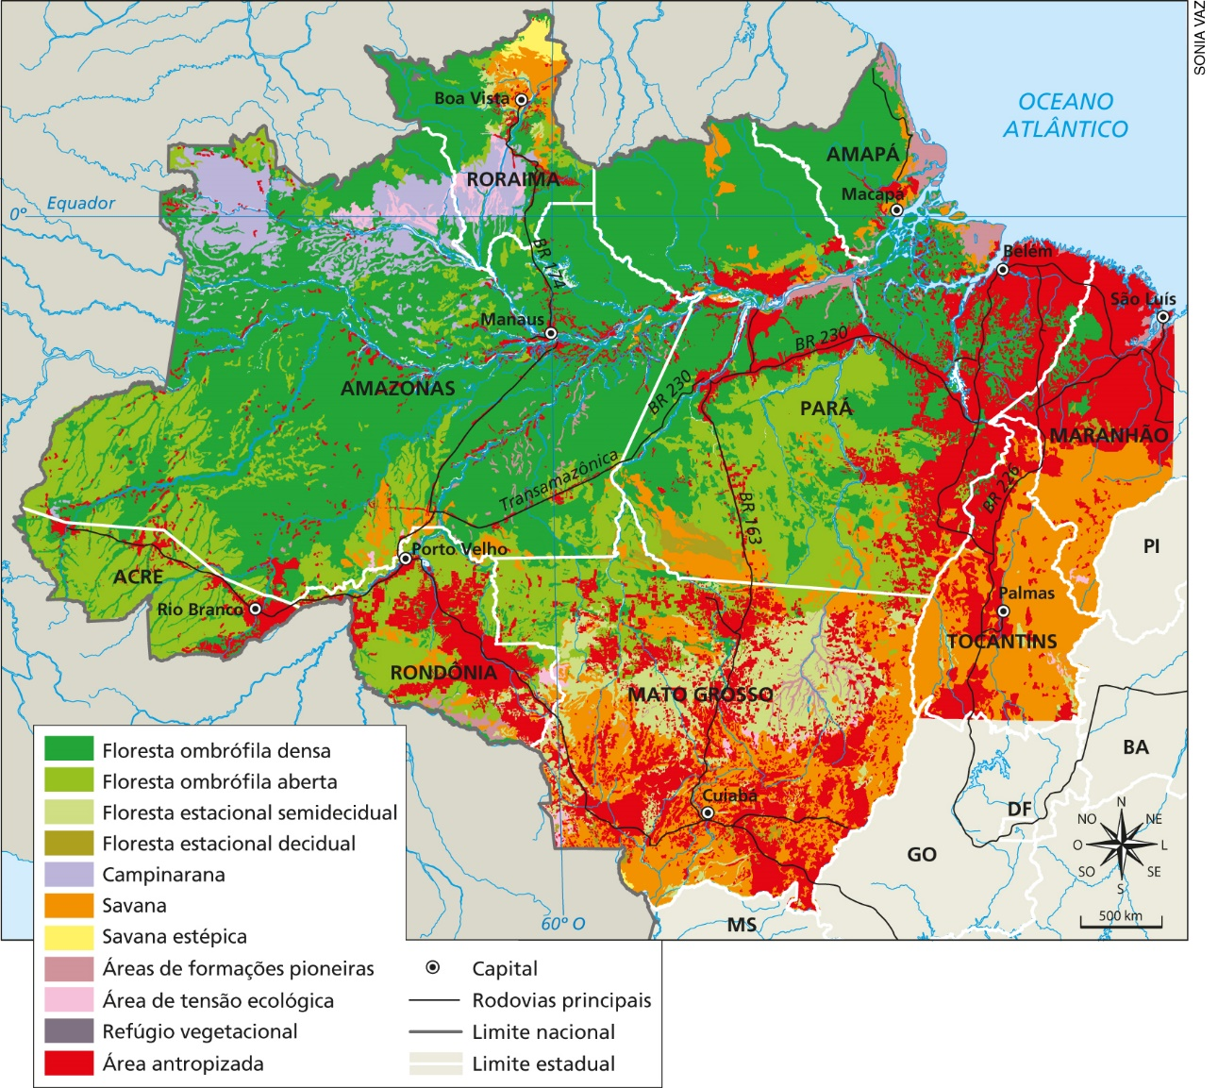

Fonte: IBGE. Atlas escolar. Disponível em: <https://atlasescolar.ibge.gov.br/images/atlas/mapas_brasil/brasil_evolucao_antropismo_AM.pdf>. Acesso em: 14 ago. 2018.

- Descreva os mapas a partir da distribuição da "Área antropizada".
___________________________________________________________________________________________________________________________________________________________________________________________________________________________________________________________________________________________________________________________________________________________________________________________________________________________________________________
_______________________________________________________________________________________
_______________________________________________________________________________________

- Com base em seus conhecimentos sobre a ocupação humana na região Amazônica, explique o crescimento da área antropizada mostrada nos mapas.
____________________________________________________________________________________________________________________________________________________________________________________________________________________________________________________________________________________________________________________________________________________________________________________________________________________________________________________________________________________________________________________________________________________________________________________________________________________________________________________________________________________________________________________________________________________________________________________________________________________________________________________________________________________________________________________________________________________________________________________________________________________________________________________________________________________

Questão 6
Leia o gráfico a seguir.

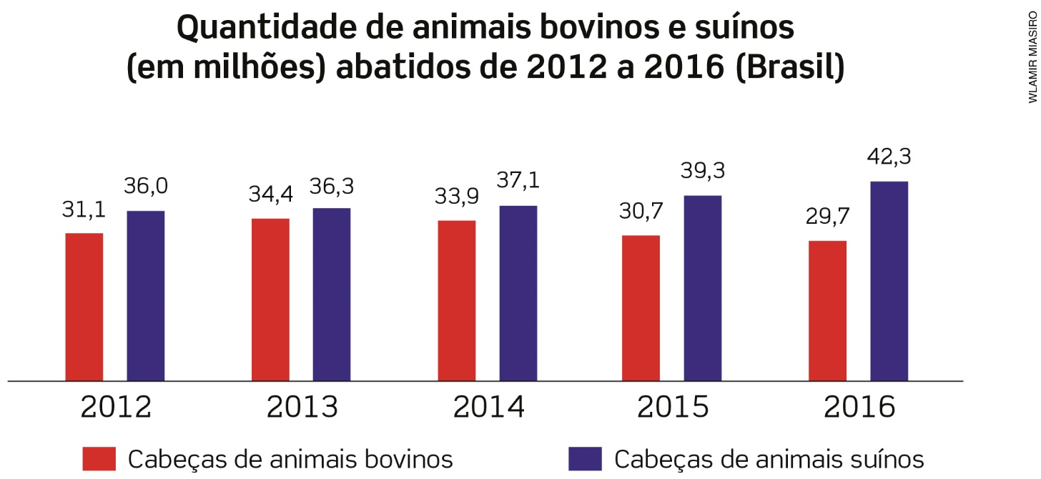
Fonte: IBGE. Pesquisa Trimestral do Abate de Animais. 4º trimestre 2016. Disponível em: <https://educa.ibge.gov.br/images/vamoscontar/atividades/2017_09_13_abate-2012-2016.pdf>. Acesso em: 5 set. 2018.

De acordo com o gráfico, é possível afirmar que entre 2012 e 2016:

a) diminuiu a quantidade de bovinos e suínos abatidos.
b) aumentou a quantidade de bovinos abatidos.
c) a quantidade de bovinos e suínos abatidos permaneceu estagnada.
d) a diferença entre bovinos e suínos abatidos diminuiu.
e) aumentou a quantidade de suínos abatidos.

Questão 7
"O domínio das ____________ brasileiras é um dos três espaços ____________ da América do Sul. Fato que o caracteriza como um dos domínios de natureza de excepcionalidade marcante no contexto climático e hidrológico de um continente dotado de grandes e contínuas extensões de terras ____________. Vale lembrar que o bloco ____________ do Novo Mundo foi chamado, por muito tempo, por cientistas e naturalistas europeus, 'América Tropical'. Na realidade, a parte ____________ do continente sul-americano é amplamente dominada por climas quentes, subquentes e temperados, bastante chuvosos e ricos em recursos hídricos".
AB'SÁBER, Aziz Nacib. Os domínios de natureza no Brasil: potencialidades paisagísticas. São Paulo: Ateliê Editorial, 2003. p. 83.

Assinale a alternativa com as palavras que completam adequadamente o trecho acima:

a) caatingas - semiáridos - úmidas - setentrional - menor.
b) caatingas - subúmidos - áridas - meridional - maior.
c) restingas - subúmidos - áridas - setentrional - menor.
d) caatingas - semiáridos - úmidas - meridional - maior.
e) restingas - semiáridos - úmidas - meridional - menor.

Questão 8
Leia o mapa "Unidades de Conservação no Brasil", do IBGE, para responder às questões.

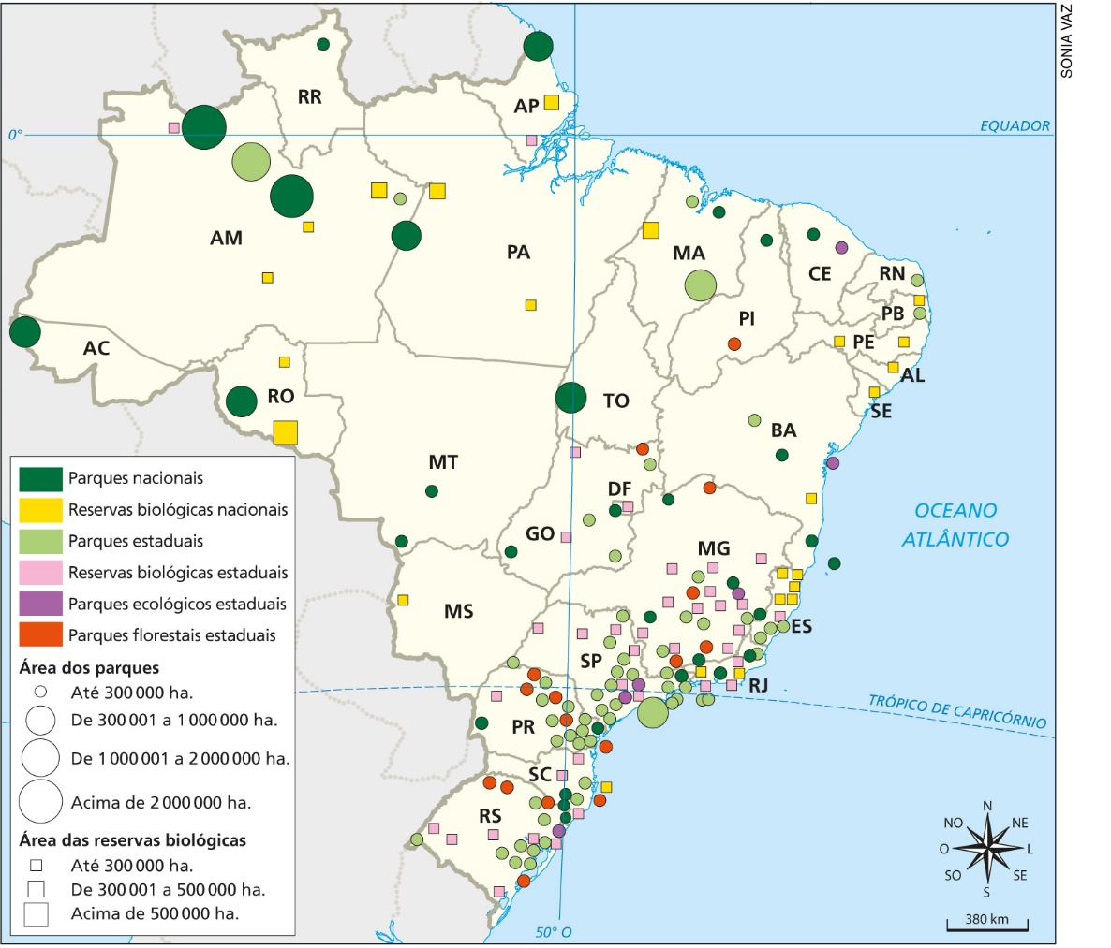

Fonte: IBGE. Atlas escolar. Disponível em: <https://mapas.ibge.gov.br/tematicos/unidades-de-conservacao.html>. Acesso em: 5 ago. 2018.
- Em qual macrorregião e em quais estados há maior número de Unidades de Conservação? Quais tipos são predominantes?
___________________________________________________________________________________________________________________________________________________________________________________________________________________________________________________________________________________________________________________________________________________________________________________________________________________________________________________

- Em qual macrorregião estão localizadas as mais extensas Unidades de Conservação?
___________________________________________________________________________________________________________________________________________________________________________________________________________________________________________________________________________________________________________________________________________________________________________________________________________________________________________________
___________________________________________________________________________________________________________________________________________________________________________________________________________________________________________________________________________________________________________________________________________________________________________________________________________________________________________________

Questão 9
Leia a tabela a seguir, que indica as regiões com construções de hidrelétricas no Brasil, neste início de século.

Brasil: hidrelétricas em construção (início do século XXI)
Região | Número de usinas em construção
Sudeste | 7
Sul | 4
Centro-Oeste | 8
Norte | 2
Nordeste | 1

Fonte: Elaborado com base em dados obtidos no Atlas de energia elétrica do Brasil. Brasília: ANEEL, 2002. Disponível em: <http://www2.aneel.gov.br/arquivos/pdf/livro_atlas.pdf>. Acesso em: 11 out. 2018.

- Em quais regiões estão localizadas a maioria das Usinas Hidrelétricas (UHE) em construção no período indicado?
___________________________________________________________________________________________________________________________________________________________________________________________________________________________________________________________________________________________________________________________________________________________________________________________________________________________________________________

- Justifique por que nas regiões identificadas na questão anterior estão localizadas a maioria das Usinas Hidrelétricas (UHE) em construção.
___________________________________________________________________________________________________________________________________________________________________________________________________________________________________________________________________________________________________________________________________________________________________________________________________________________________________________________
______________________________________________________________________________________________________________________________________________________________________________

Questão 10
A longitude da cidade de Santa Maria (RS) é de 53° 48' 25'' O, enquanto a longitude de Santarém (PA) é de 54° 42' 28'' O. Entretanto, as características climáticas e de vegetação dessas duas cidades são muito diferentes. Explique por que há tais diferenças, considerando a proximidade das cidades em relação à longitude.
___________________________________________________________________________________________________________________________________________________________________________________________________________________________________________________________________________________________________________________________________________________________________________________________________________________________________________________
___________________________________________________________________________________________________________________________________________________________________________________________________________________________________________________________________________________________________________________________________________________________________________________________________________________________________________________

